# МИНИСТЕРСТВО ОБРАЗОВАНИЯ И НАУКИ РОССИЙСКОЙ ФЕДЕРАЦИИ

# Муниципальное общеобразовательное учреждение «Школа №123»

# г. Волгограда

# Итоговый индивидуальный проект на тему:

# «Модернизация web-сайта школы на редакторах HTML и CSS»

Выполнила: ученица 10 «А» класса Першина Валерия Александровна

Руководитель: Молчанов Дмитрий Романович

Волгоград, 2025

# Содержание

Введение 3

Глава 1. Изучение инструментов для создания Web-сайта. 5

1.1 Изучение HTML 5

1.2 Изучение CSS 6

Глава 2. Создание сайта 9

2.1 Создание по Figma 9

2.2 Основные теги HTML 9

2.3 Оформление сайта 12

2.4 Подключение графических объектов 14

2.5 Подключение гиперссылок 15

2.6 Подведение итогов 15

Заключение 19

Список литературы 20

# Введение

Умение создавать Web-сайты со временем становится более актуальной темой для обычных пользователей. Опубликовать свой сайт в свет не так сложно, но чтобы привлечь внимание, он должен вызывать интерес у пользователей (доступная и понятная информация, а так же притягивающие оформление). Оформить web-сайт становится искусством, которое сейчас приобрело название «Web-дизайн». Захотев побывать таким творцом, я разберусь - как и какими средствами создают Web-страницы.

С научной точки зрения, актуальность данной работы заключается в том, что с совершенствованием технологий у человека появляется больше возможностей проявить себя.

С социальной точки зрения, данная тема является актуальной, потому что время идет, поколение меняется и всем хочется увидеть что-то новое, а для это необходимо обновлять дизайн данного сайта.

Для меня эта работа актуальна тем, что посетив web-сайт школы, я столкнулась с такими проблемами, как: трудности с поиском информации о преподавателях, о предоставлении питания, расписание уроков и звонков, а так же отсутствие ссылки на социальные сети.

Данная работа посвящена созданию Web-сайта для модернизации сайта школы. Я хочу попробовать создать улучшенную версию Web-сайта школы для более удобного пользования и размещения информации.

Учебное исследование реализуется в рамках предмета - информатика. Учебные дисциплины в данном проекте – это программирование, дизайн и работа с материалом.

Исследование может быть классифицировано, как разработка нового сайта.

В данной работе было проведено исследование, цель которого заключалась в создании усовершенствованного сайта школы.

Предметом исследования является язык программирования HTML и CSS.

На основании вышеизложенного сформулирована цель данного исследования. Целью является создание оптимального вариант сайта с учетом всех требований.

В процессе выполнения работы необходимо было решить следующие задачи:

1. Изучить основные способы создания Web-сайтов
2. Изучить основы языка HTML и CSS
3. Создание дизайна сайта
4. Создание сайта

# Глава 1. Изучение инструментов для создания Web-сайта.

## Изучение HTML

HTML, или язык разметки гипертекста, является стандартным языком для создания веб-страниц. Он используется для структурирования контента на странице, определения элементов, их функций и взаимосвязей. HTML использует различные теги и атрибуты, которые сообщают браузеру, как отображать содержимое веб-страницы.

Для создания сайта обязательно нужно использовать:

<!DOCTYPE html>. Объявление типа документа, указывающее на версию HTML.

<html>. Корневой элемент документа, обозначающий начало и конец HTML-кода.

<head>. Этот элемент содержит метаинформацию о документе, такую как заголовок страницы, подключение CSS или JavaScript.

<body>. Основное содержимое веб-страницы располагается в этом элементе, включая текст, изображения, ссылки и другие элементы.

Чтобы начать создавать сайт нужно вызвать программу через «!». Так же для дальнейшей работы, то есть добавления различных элементов используются подобные элементы :

<h1>, <h2>, ..., <h6>. Заголовки разного уровня, используются для структурирования заголовков страницы(h1-самый большой заголовок, а h6-самый маленький) .

<p>. Параграф, используется для отображения текстового контента.

<a>. Гиперссылка, создает ссылки на другие веб-страницы или ресурсы.

<img>. Вставка изображений на веб-страницу.

<ul>, <ol>. Ненумерованные и нумерованные списки соответственно

(ul отображается без точки, а ol отображается с точкой).

<table>. Создание таблиц для представления данных в упорядоченной форме.

<form>. Используется для создания форм, которые позволяют пользователям отправлять данные на сервер.

Тегов очень много и это всего лишь малая часть для использования.

В основном html используется для начальной разработки, а так же для вложения в сайт базовой информации. В нем можно настроить размер, расположение и т.п., но, к сожалению, этого мало для создания красивого сайта.

## 1.2 Изучение CSS

Любой html-документ, сколько бы он элементов не содержал, будет по сути "мертвым" без использования стилей. Стили или лучше сказать каскадные таблицы стилей (Cascading Style Sheets) или попросту CSS определяют представление документа и его внешний вид

CSS — это язык, описывающий стиль HTML. CSS описывает, как должны отображаться HTML-элементы. Благодаря данному языку можно создавать красивые сайты.

Рассмотрим вкратце применение стилей в контексте HTML5:

Определение стиля состоит из двух частей: селектор, который указывает на элемент, и блок объявления стиля - набор команд, которые устанавливают правила форматирования. Например:

h2{

letter-spacing: 5rem:

font-size: 1.1rem:

}

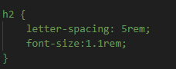

В данном случае селектором является h2. Данный селектор будет относиться ко всем элементам h2.

После селектора в фигурных скобках идет блок объявления стиля. Между открывающей и закрывающей фигурными скобками определяются команды, указывающие, как форматировать элемент(в него входят letter-spacing и font-size).

Каждая команда состоит из свойства и значения.  Таким образом font-size(свойство):1.1rem(значение), где font-size-размер шрифта, а 1.1rem-заданий размер.

Примеры селекторов в CSS:

В CSS селекторы являются шаблонами, используемыми для выбора элементов, которые требуется присвоить стилю. Например:

1. p-Выбор всех элементов <p>
2. div,p-Выбор всех элементов <div> и всех элементов <p>
3. p::after-Вставка чего-либо после содержимого каждого элемента <p>
4. a:hover-Выбор ссылок при наведении указателя мыши
5. a:visited-Выбор всех посещенных ссылок

Пара тегов для CSS:

1. background - используется для изменения цвета фона(background-image-изменение фона ,но уже не цветом, а изображением)
2. color - используется для изменения цвета шрифта
3. border-radius - используется для закругления углов
4. width - изменение ширины
5. height - изменение высоты
6. margin - (left,top,bottom,right)-изменение расположения(сдвиг влево,верх,вниз,вправо) и т.д.

Также в CSS используется цвета в RGB для задания цвета веб-страницы.

RGB - это аддитивная цветовая модель, описывающая способ кодирования цвета для цветовоспроизведения с помощью трех цветов, которые принято называть основными.

Примерная таблица цветов:

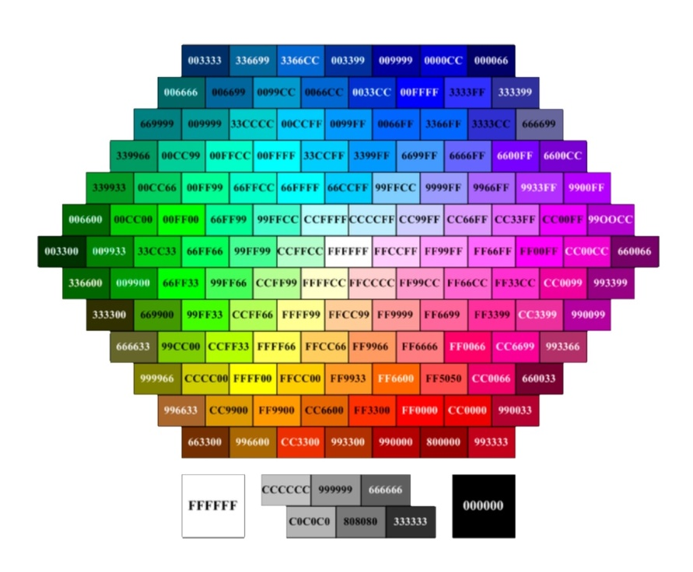

# Глава 2. Создание сайта

## 2.1 Создание по Figma

Первый этап в модернизации сайта - это придумать, как он будет выглядеть. Для этого я использую онлайн-сервис, который используют web-дизайнеры «Figma». Найдя на просторах сети Интернет уроки по данному редактору, я принялась создавать “идеальную” версию web-сайта придерживаясь всех канонов.

Таким образом произошло создание главной страницы(приложение 1).

В ходе создания я также же буду использовать «Figma» для доработки изображений.

## 2.2 Основные теги HTML

Итак, так как модель будущего сайта у нас есть теперь можно приступать к самой разработке.

Первым делом вызываю командой «!» основную информацию для браузера-его язык и версию, поменяю название сайта, его логотип и подключу CSS:

<!DOCTYPE html>

<html lang="en">

<head>

    <meta charset="UTF-8">

    <meta name="viewport" content="width=device-width, initial-scale=1.0">

    <title>МОУ СШ №123</title>

    <link rel="stylesheet" href="./css/main.css">(подключение CSS редактора)

    <link rel="icon" href="foto-2.png">

</head>

Далее пропишу тело, которое в дальнейшем буду пополнять разными тегами. <body></body>, который является телом всего сайта, а далее начну создавать «шапку» сайта с ссылками на другую вкладку:

<body>

    <div class="wapper">

        <header class="content">

            <nav>

                <ul>

                    <li><a href="#">

                            <p style="font-size: 20px;">Главная</p>

                        </a></li>

                    <li class="active"><a href="#">

                            <p style="font-size: 20px;">Преподаватели</p>

                        </a></li>

                    <li><a href="#">

                            <p style="font-size: 20px;">Вакансии</p>

                        </a></li>

                    <li><a href="# ">

                            <p style="font-size: 20px;"> Контакты</p>

                        </a></li>

                </ul>

            </nav>

            <div class="img">

                <img src="foto-2.png" alt="" width="150px" height="150px">

                <h3 style="font-size: 24px;"><span>МОУ СШ №123</span></h3>

            </div>

        </header>

    </div>

</body>

«Шапка» сайта готова, а это значит, что можно перейти к созданию остального:

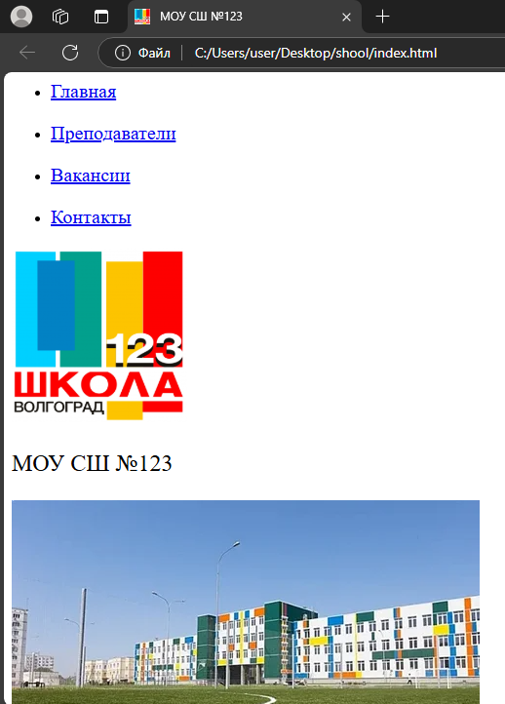

Также следует не забывать, что структура web-сайта состоит из «шапки» сайта, основной части и «подвала». Сейчас я создала «шапку», но для полноты картины нужно сразу добавить «подвал» сайта, ведь для любого пользователя сайт будет казаться не законченным:

 <footer>

        <img src="znak.png">( в кавычках заключен именованный файл)

        <img src="https://avatars.mds.yandex.net/i?id=f961f2cb56deda5e9fdbab826eb2da3333245191-8209628-images-thumbs&n=13">

        <p>адресс:Волгоградская обл, Волгоград г, Кузнецкая ул, дом № 28</p>

        <p>все права защищены</p>

    </footer>

Теперь на сайте появился «подвал».

На данном этапе web-сайт выглядит очень скучным и невзрачным, а это значит, что пришло время для редактирования через CSS.

## 2.3 Оформление сайта

Чтобы приступить к написанию CSS кода для начала нам нужно будет его подключить к нашему HTML коду при помощи такой строки:<link rel=”stylesheet” href=”./css/main.css”>. теперь появляется возможность написать CSS код привязанный к сайту.

Изначально нужно задать некие параметры, для того чтобы не использовать их каждый раз(если нужно будет что то изменить, то это будет прописывать). Для этого необходимо поставить символ «*» и обратиться к нужным селекторам:

*{

    margin: 0;

    padding: 0;

}

body {

    font-family:'Times New Roman';

    font-weight: 900;

    color:#f5f8fc;

}

a {

    text-decoration: none;

}

img {

    max-width: 50%;

}

header {

    padding: 50px 0px;

}

Такие настройки будут у данного сайта.

Приступая к оформлению 1 блока сайта, выставляю для него фон на весь сайт.

Исходя из мнения опрошенных я пришла к тому, что нежно создать фон сайта в синих оттенках, ведь данный цвет является универсальным, а также комфортен для чтения в любое время суток:

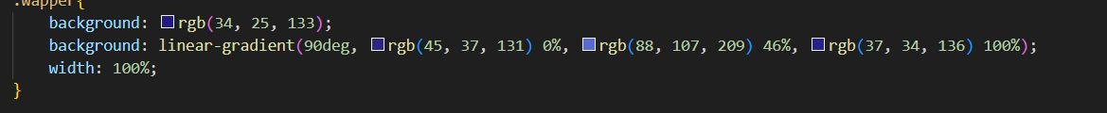

Далее я приступаю к оформлению «шапки» сайта. Исходя из моего макета сайта можно прийти к тому, что в «шапке» сайта будут находиться переходники к вкладкам: «Главная», «Преподаватели», «Вакансии» и «Контакты». Для того, чтобы данные переходники смотрелись лучше я решила добавить им небольшую анимацию при наведении с помощью «:hover», а так же для более лучшего просмотра при наведении на кнопку - она будет выделяться нижнем подчеркиванием.

Дальнейшее оформление было шаблонным, ведь шапка профиля на всех страницах сайта одна и та же.

## 2.4 Подключение графических объектов

В связи с тем, что просто текст на web-сайте это очень скучно и не интересно, а наша цель показать школу с хорошей стороны и составить конкуренцию другим школам. Для этого необходимо добавить больше фотографий и закрепить вкладки на главной странице сайта.

Для начала добавим пару фотографий нашей школы, а так же кадры и школьной жизни(так как я изначально добавила логотип, то 2раз я не буду его добавлять). Чтобы это сделать нужно для начала вернуться в файл с HTML кодом, после там где необходимо вставить изображения написать следующие:<img src=”здесь прописывается путь к изображению”>. Данную схему нужно проделать со всеми изображениями. После полного добавления изображений через HTML код можно приступить к их оформлению через CSS код. Для этого я использовала:width, height, margin, border-radius.

Доступных картинок в интернете слишком мало для создания индивидуального и креативного сайта, поэтому я снова обращаюсь к “Figma” для создания значков каждого учителя предметника на вкладке “Вакансии”(приложение 2).А так же была создана и использована или не использована карточка с новинками меню(приложение 4).

## 2.5 Подключение гиперссылок

Добавив изображения, я столкнулась с другой проблемой. Сейчас прописывается каждая страница сайта, но для цельной картины они должны быть связаны между собой, поэтому сейчас я поработаю над этим.

Чтобы связать какую-то страницу с другой(в нашем случае с главной) нужно в HTML прописать данную команду:

<a href=”добавить название следующего HTML файла”>

Но при проверке работы переключения страниц, я столкнулась с такой проблемой, что при нажатии на страницу, где я сейчас нахожусь, сайт реагирует и снова перекидывает на эту же страницу, создавая нагрузку. Поэтому прописываю на каждой странице: «class=”active”» и в <a href=#> (в HTML коде).

Теперь можно заметить, что у сайта нет никакого бага и пользователь не может постоянно заходить на активную страницу сайта.

Так же следует добавить ссылку на группу в ВКонтакте, это делается точно так же, но вместо подключения HTML файла, я добавляю ссылку на данную группу.

Поэкспериментировав на сайте, также появилась возможность оставлять свои вопросы и пожелания.

## 2.6 Подведение итогов

Наконец полноценно оформив сайт, можно подвести итоги.

Так выглядит код на данный момент(HTML):

<!DOCTYPE html>

<html lang="en">

<head>

    <meta charset="UTF-8">

    <meta name="viewport" content="width=device-width, initial-scale=1.0">

    <title>МОУ СШ №123</title>

    <link rel="stylesheet" href="./css/main.css">

    <link rel="icon" href="foto-2.png">

    <script src="script.js"></script>

</head>

<body>

        <header class="content">

  <div class="fon">

            <nav>

                <ul>

                    <li class="active"><a href="#">

                            <p style="font-size: 20px;">Главная</p>

                        </a></li>

                    <li><a href="teacher.html">

                            <p style="font-size: 20px;">Преподаватели</p>

                        </a></li>

                    <li><a href="job.html">

                            <p style="font-size: 20px;">Вакансии</p>

                        </a></li>

                    <li><a href="contacts.html">

                            <p style="font-size: 20px;"> Контакты</p>

                        </a></li>

                </ul>

            </nav>…..

    <div class="wapper">

…

        <div class="container">

            <div class="hero">

                <ul>

                    <li><a href="foog.html">

                            <p style="font-size: 30px;">Питание</p>

                        </a></li>

…

    <div class="school">

        <div class="school_2">

            <h1>Немного о нашей школе</h1>

            <p>1 сентября 2023 года в Волгограде открылась новая школа - МОУ СШ №123

…</p>

            <button><a href="https://vk.com/school123vlg">наш вк<img src="znak.png"></a></button>

        </div>

    </div>

    <div class="wapper">

        <div class="help">

            <div class="feedback-form-container">

                <h3>Обратная связь</h3>

                <p>Задайте вопрос или опишите свою проблему.</p>

                <form id="feedback-form">

                <div class="form-group">

                    <label for="name">Имя:</label>

                    <input type="text" id="name" name="name" required placeholder="Ваше имя">

                </div>

                <div class="form-group">

                    <label for="email">Email:</label>

                    <input type="email" id="email" name="email" required placeholder="Ваш email">

                </div>

                <div class="form-group">

                    <label for="message">Сообщение:</label>

                    <textarea id="message" name="message" rows="5" required placeholder="Опишите подробно свой вопрос или проблему"></textarea>

                </div>

                <button type="submit">Отправить сообщение</button>

                </form>

            </div>

        </div>

    </div>

<footer>

    <img src="znak.png"><a href="https://vk.com/school123vlg"></a>

…

</footer>

 </body>

  </html>

А теперь посмотрим на некоторые моменты сайта(приложение 3).

# Заключение

В ходе данной работы была достигнута цель данного проекта, а именно научиться разрабатывать сайт при помощи HTML и CSS.

Мне удалось в ходе разработки видоизменить сайт, то есть усовершенствовать в оформлении и добавлении полезных вещей, как например: возможность написать отзыв/вопрос, анимация у кнопок, отделение цветом «шапки» сайта и его «подвала». Достигнута цель с попыткой модернизировать сайт школы. Также сайт был создан по всем желаниям учащихся и педагогов.

# Список литературы

1. **«HTML и CSS: проектирование и создание веб-сайтов» Джона Дакетта**
2. **«CSS: полное руководство» Эрика А. Мейера, Эстель Вейл**
3. **«Smashing CSS: профессиональные методы для современного макета» Мириам Сюзанны**
4. <https://metanit.com/web/html5/1.1.php>
5. <https://css-tricks.com>
6. <https://www.w3schools.com/html/>

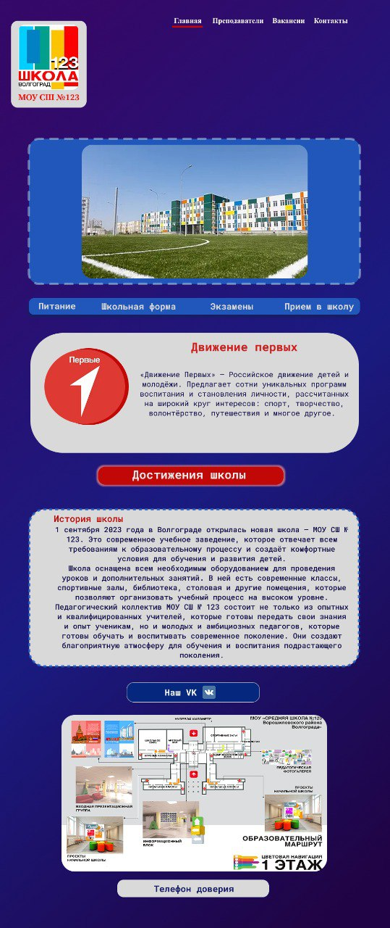

1

Изображение выглядит как символ, логотип, Цвет электрик, Шрифт

Контент, сгенерированный ИИ, может содержать ошибки. Изображение выглядит как символ, искусство, Графика, круг

Контент, сгенерированный ИИ, может содержать ошибки. Изображение выглядит как символ, логотип, круг, дизайн

Контент, сгенерированный ИИ, может содержать ошибки.

2

Изображение выглядит как текст, Шрифт, логотип, Графика

Контент, сгенерированный ИИ, может содержать ошибки. 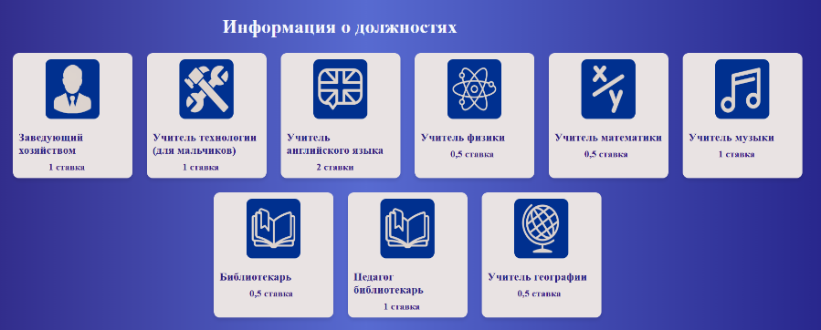

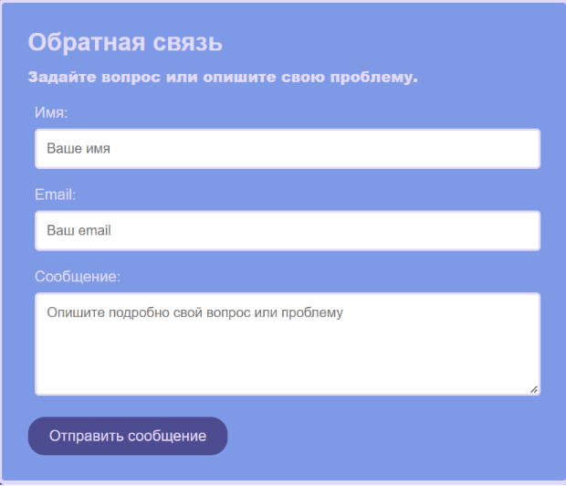

3



4